UNIVERSIDAD NACIONAL AGRARIA DE LA SELVA
GRUPO “B”
FACULTAD DE INGENIERIA EN INFORMATICA Y SISTEMAS
PRIMER EXAMEN PARCIAL DE SISTEMAS EN TIEMPO REAL
----------------------------------------------------------------------------------------------------------------------------------------------------------------------------
Fecha: 29 de Mayo del 2014 Duración 02:30 Min
----------------------------------------------------------------------------------------------------------------------------------------------------------------------------

Alumno: ………………………………………………………………………...…………………………………………………………..………

Indicaciones: Resolver los ejercicios personalmente, cualquier intento de transmitir la solución a sus colegas, vía USB, LAN o cualquier otro medio, será sancionado con cero, la entrega de soluciones debe realizarse al servidor FTP 192.168.1.x, su usuario y clave es el código de alumno, el servidor FTP estará disponible 5 min antes de la finalización del examen.

- Un cliente tiene el sistema de bombeo de agua tal y como se indica en la figura. el sistema debe de presentar la siguiente funcionalidad.
- La bomba debe encender cuando el nivel del tanque 2 este vacío y el tanque contenga agua.
- La bomba debe permanecer inactiva cuando el tanque 2 tenga liquido, o el tanque 1 no tenga agua.
Se pide el programa para dicho sistema. (5.0 ptos)

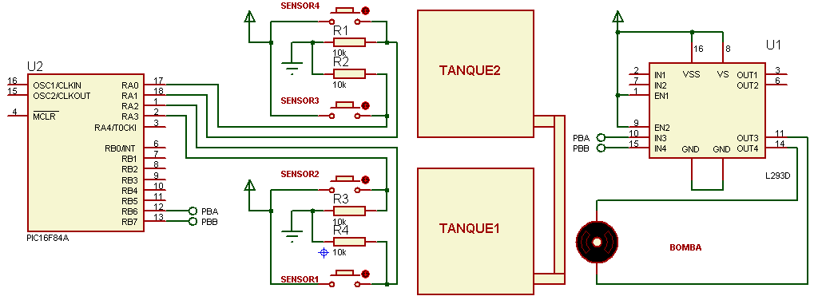

- Cierta fabrica utiliza liquido a temperatura estable, para ello cuenta con un arreglo de coolers que le ayudan a mantener la temperatura y leds lasers que calientan el liquido, se sabe que cada cooler baja la temperatura en 1ºC y cada led laser calienta el liquido en 2 ºC; el liquido tiene que procurar mantenerse sobre los 20 Cº, se pide.
- Encender una led Azul si la temperatura esta por debajo de 19 Cº.
- Encender una led Roja si la temperatura esta por encima de 22 Cº.
- Encender los leds laser o coolers necesarios para estabilizar la temperatura.
Se pide el programa para dicho sistema. (5.0 ptos)

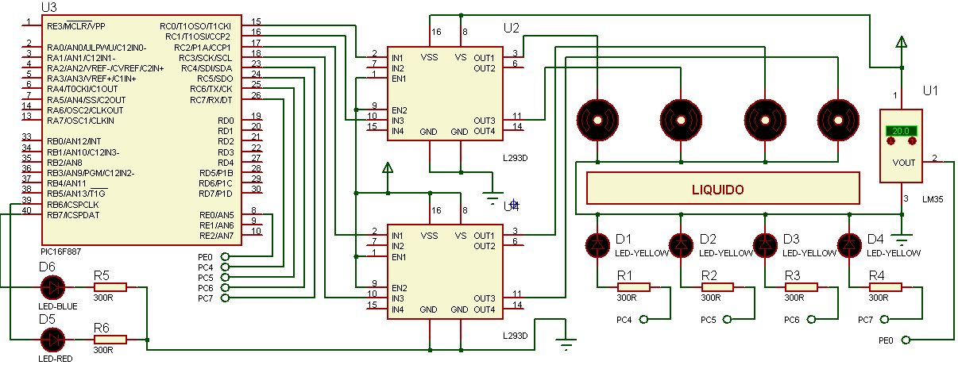

- Un cliente desea que se le construya un sistema de ruleta rusa, para sus sorteos semanales, el sistema debe tener la siguiente funcionalidad
- Un botón para iniciar el juego.
- las luces empiezan a girar, con el paso del tiempo se debe aumentar la velocidad para hacer que el sorteo sea más interesante.
- Un botón para detener el sorteo, el cual solo se activara luego de 2 segundos después de iniciado el sorteo.
Se pide el programa para dicho sistema. (5.0 ptos)

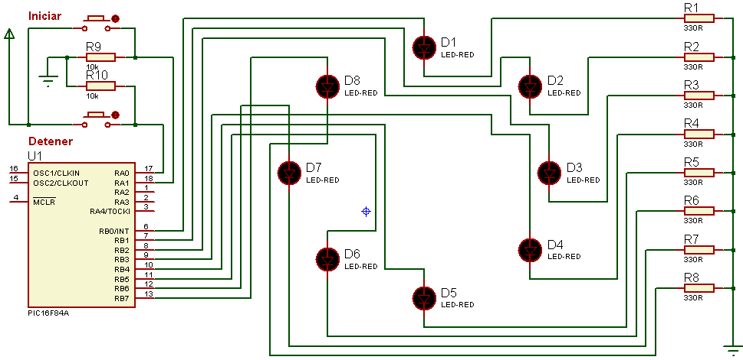

- Cierto municipio, desea implementar semáforos en sus calles, el diseñador uso los dispositivos de conteo basados en display de 7 segmentos y algunos leds, quedando el diseño como se indica en el grafico, se pide:
- La secuencia de trabajo es la siguiente luz ROJA, AMARILLA, VERDE.
- Modo diurno, tiempos de conteo inicialmente son: (Rojo = 10 seg, Amarillo = 1 seg, Verde = 12 seg).
- Si el sensor de luz indica menor a 512 (de noche), se debe ir a modo nocturno.
- Modo nocturno solo la luz AMARILLA se enciende y apaga con un intervalo de 1 seg.
Se pide el programa para dicho sistema. (5.0 ptos).

